Brf Soldattorpet 2021-05-18

Info inför garagerenovering
Viktigt att alla tittar igenom sina garage och flyttar på saker som kan ramla vid byte av bräder, kan bli vibrationer på ytterväggarna.
Styrelsen och Deje Bygg friskriver sig från ansvar vid evt. Skada.
Håll koll på när det är dags för ditt garage.
Påbörjas 24/5, dvs V.21.

Sopsortering
Viktigt att vi ”plattar” till alla kartonger som vi slänger. Det är vi som betalar i slutänden om vi inte gör det.

Städdagen
Vi tackar för en effektiv och lika trevlig städdag som vanligt.

Bra jobbat!

Gräsklippare
Nu är gräsklipparna ute och redo.

Mycket viktigt med rengöring av undersidan.
Om vi inte tar hand om våra gräsklippare, och det resulterar att de fortsätter gå sönder, blir det att vi inte köper in nya.

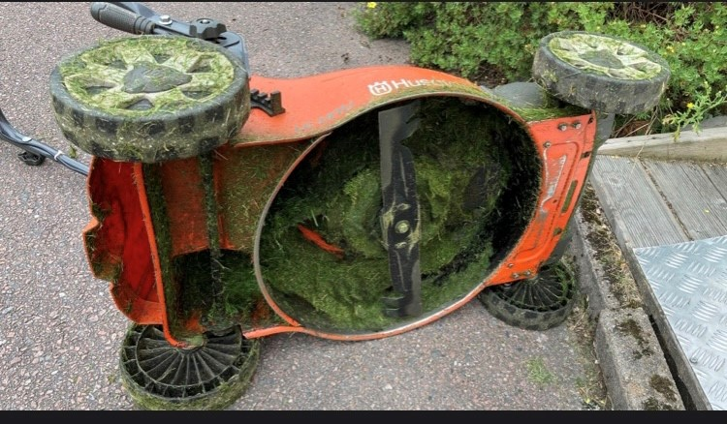

Glöm ej att ladda batterierna.
Meddela oss om något går sönder, så vi kan åtgärda det.

Vicevärdskontoret
Är öppet som vanligt på måndagar
kl 18-19.

Vänliga hälsningar styrelsen

Bostadsrättsföreningen Soldattorpet i Skåre
Soldattorpet 37, 65350 Karlstad, tfn 070-216 66 61, brfsoldattorpet@gmail.com
Hemsida: www.hsb.se/varmland/brf/soldattorpet

